Day1:

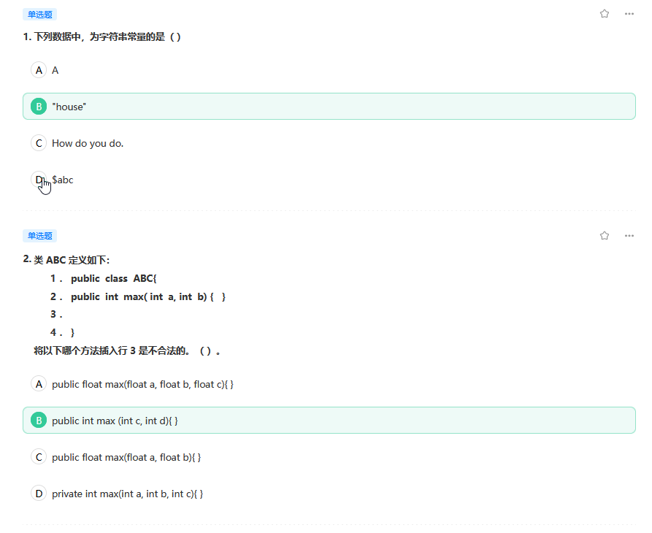

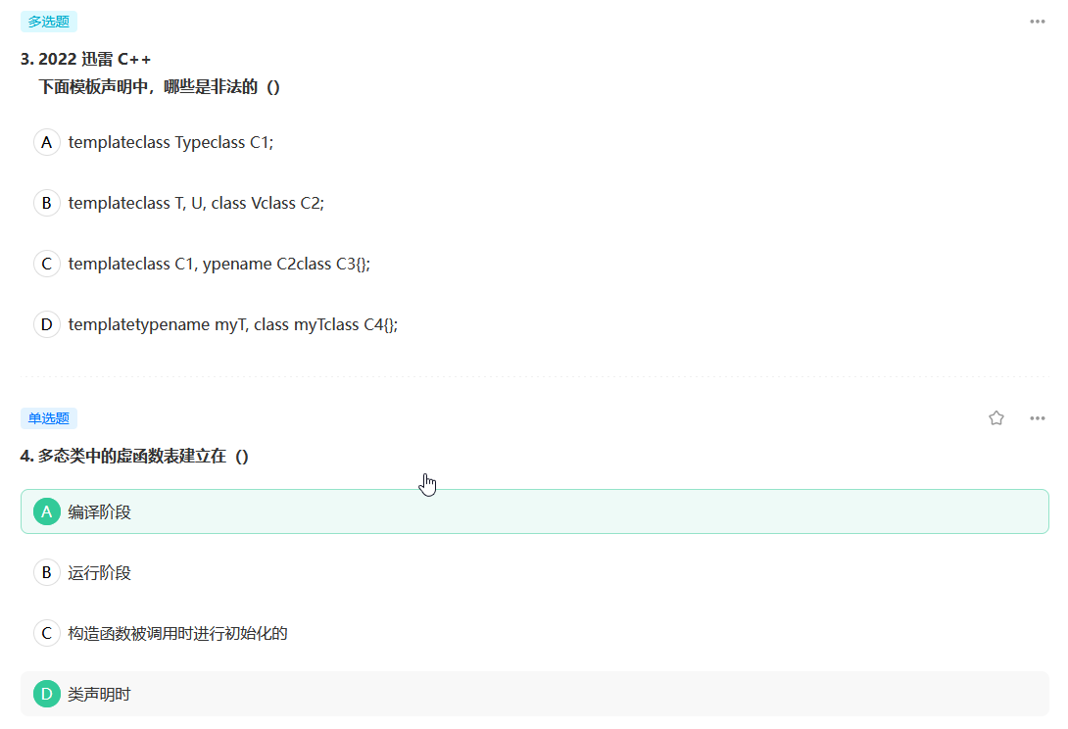

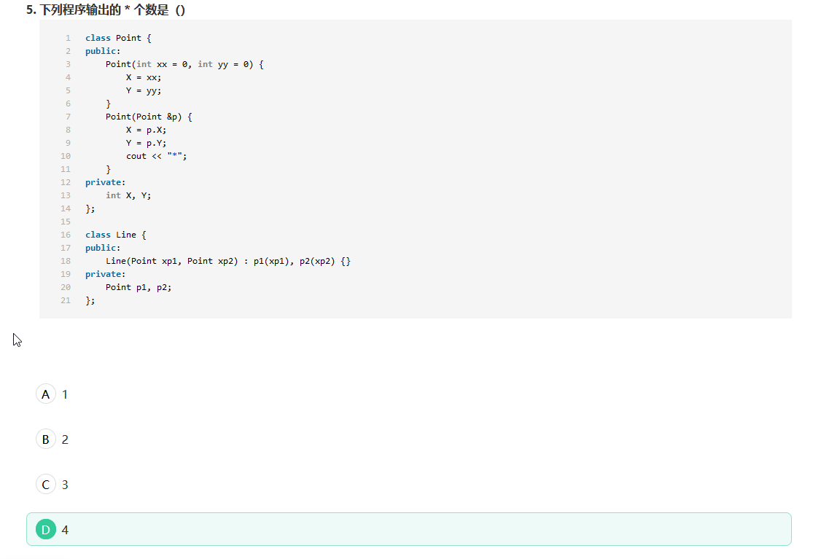

Day2:

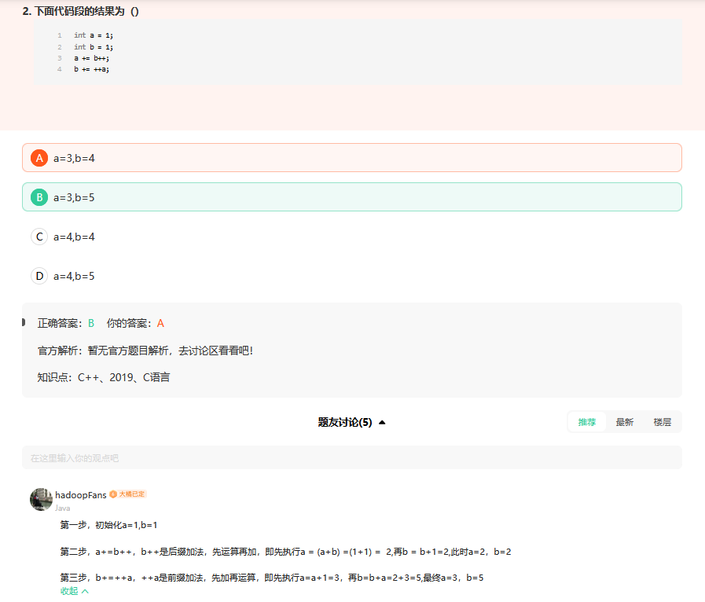

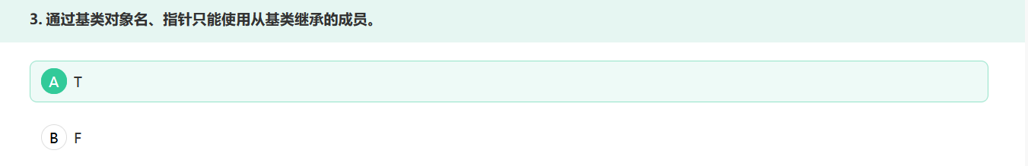

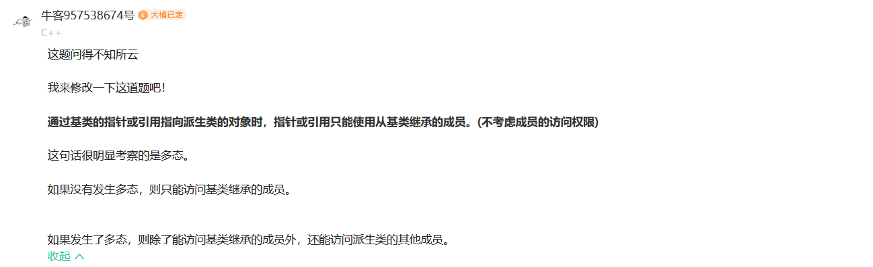

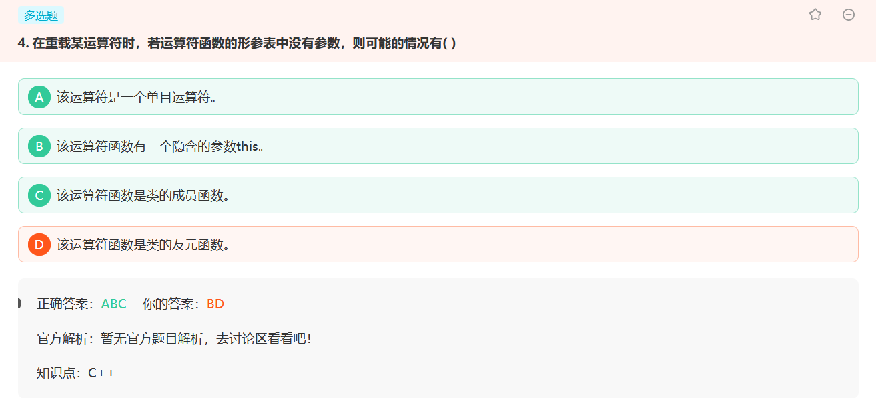

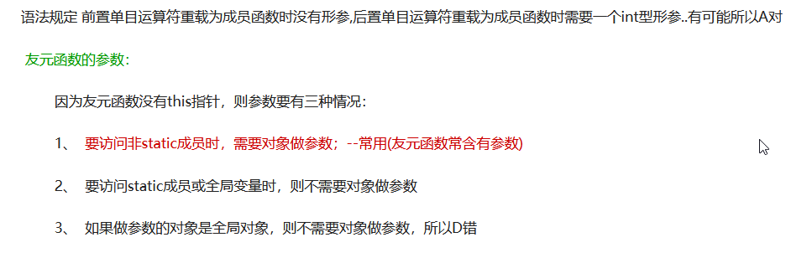

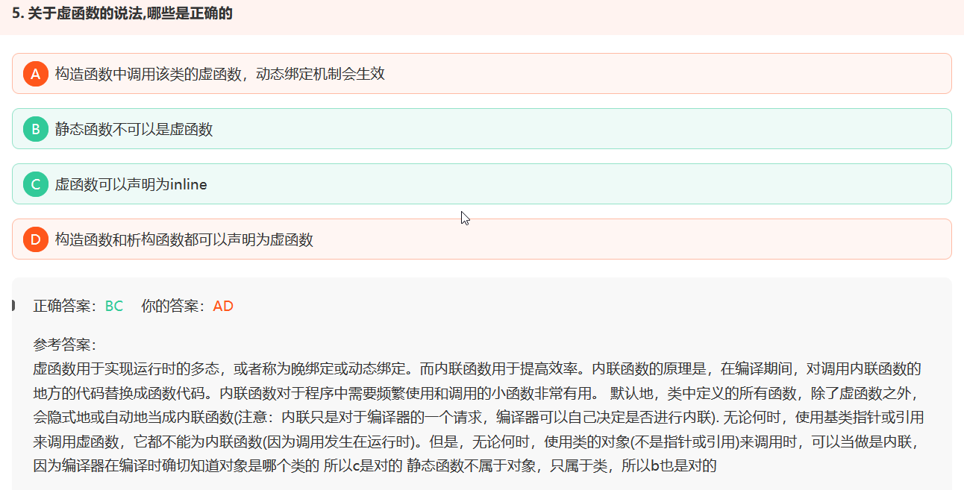

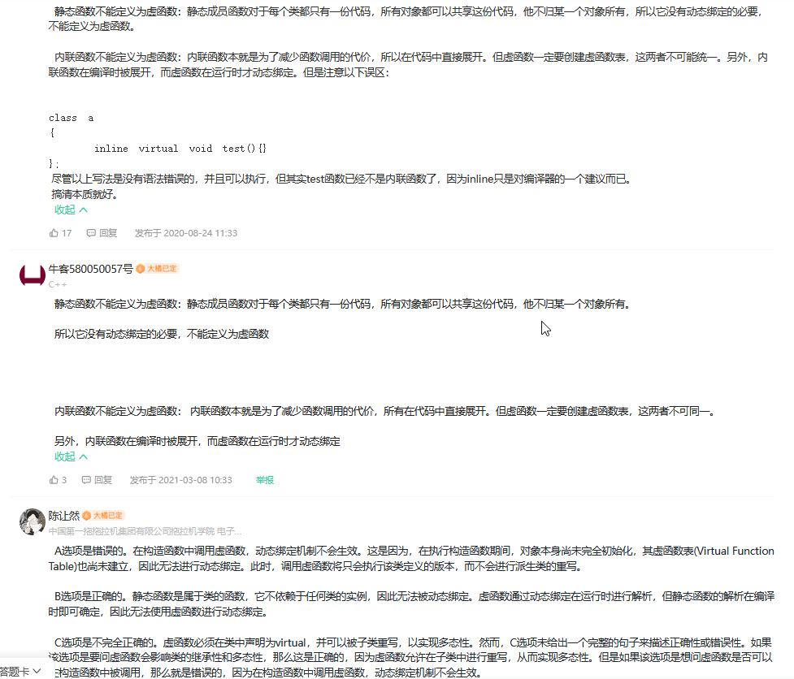

Day3:

{}组成一个作用域,int i=2 在作用域外生命结束，k=11，k += fun(i),i是调用的全局变量0，返回值为0，所以11，然后static生命周期是全局，故a会是4

全局变量也称为外部变量，是定义在函数外部的变量，其作用域是从定义该变量的位置开始至源文件结束（也就是说，全局变量的生命周期一直到程序结束），如果在一个文件中使用extern关键字声明另一个文件中存在的全局变量，那么这个文件可以使用这个数据，对于C语言而言如果全局变量名与局部变量名重名，优先使用局部变量；对于C++而言，全局变量与局部变量重名时，可以加上作用域运算符，指定使用哪一个变量。在全局变量名之前加上一个static，该变量只在这个源文件中可用，称之为全局静态变量。

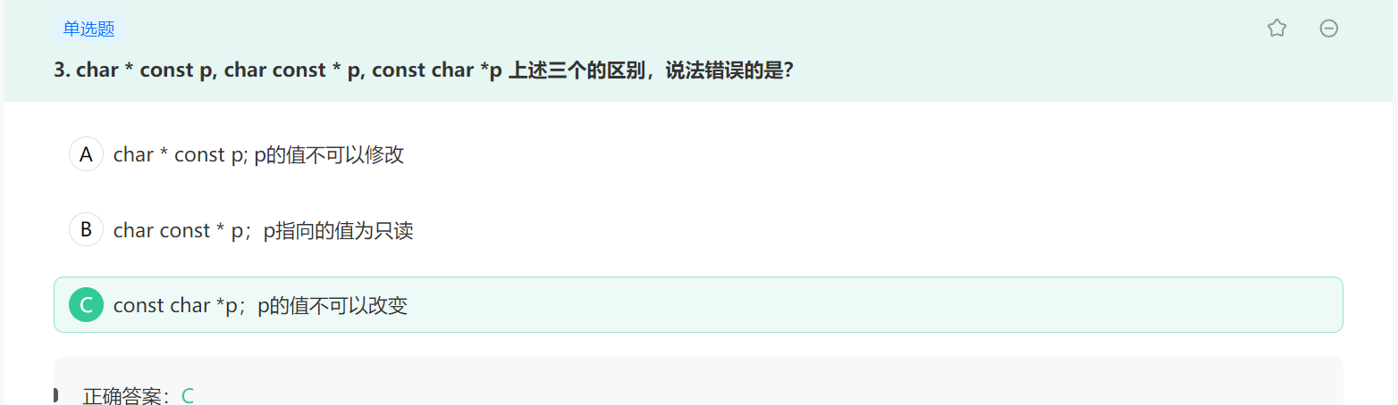

Char\* const p , p为指向字符的指针，指针指向的内存地址不变，const p指的是常量指针，地址的内容可变,总的来说就是一个指向字符的常量指针： 这句话意思是尝试改变 p = &xxx 就会编译错误，但是\*p = “xxxx” 改变内存地址的内容是ok的

Char const \*p, p为指向字符的指针，const \*p所指向的字符的内容不能改变，内存地址可以变，总的来说是一个指向常量字符的指针：这句话的意思是尝试改变 \*p = “xxxx”会编译报错，但是p = “xxxx” 改变内存地址是ok的

Char const \*p与const char \*p等价，同上。

Const char \*const p ，表示一个指向常量字符的常量指针，指针的内存地址是不可变，也不能通过指针修改所指向的字符常量。

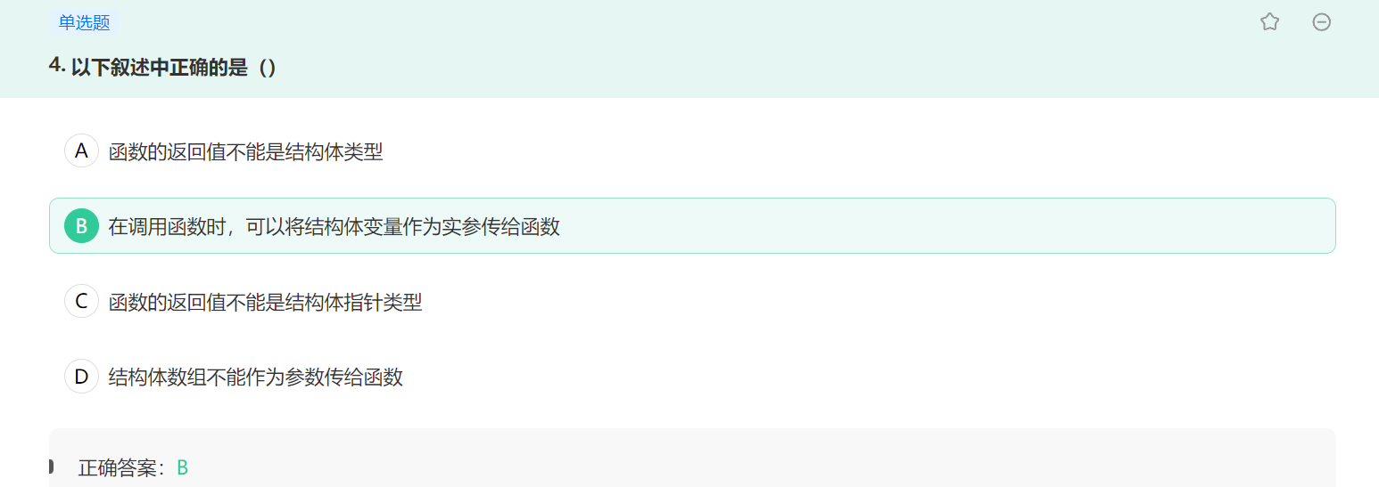

结构体变量作为函数参数，函数返回可以是结构体类型，也可以是结构体类型的指针，结构体数组可以作为参数传给函数。

Ps:

函数可以有多个返回值，但必须是同一类型的值，也可以返回一个结构体或者指针

只有函数的最后的一个return语句才会返回函数的值，函数中的其他return语句不会起作用

背景图案

友元函数没有this指针

(1) 友元关系不能被继承。  
(2) 友元关系是单向的，不具有交换性。若类B是类A的友元，类A不一定是类B的友元，要看在类中是否有相应的声明。  
(3) 友元关系不具有传递性。若类B是类A的友元，类C是B的友元，类C不一定是类A的友元，同样要看类中是否有相应的申明 ...